Online-Shopping boomt ... Nehmen Sie Stellung
Clustering zur Stoffsammlung und Stoffordnung

Wer eine Stellungnahme verfassen will, muss sich zunächst darüber klar werden, welchen Standpunkt er/sie zu dem Problem bzw. Thema einnehmen will, um das es geht. Dies ist auch bei dem nachfolgenden Thema der Fall.
Online-Shopping boomt. Kaum jemand geht heute noch zum Shoppen aus dem Haus. Es gibt kaum etwas, was nicht im Online-Handel erhältlich ist, er boomt wie nie zuvor. Aber nicht nur digitale Güter wie Flug- und Bahntickets, Reisen und Eintrittskarten werden auf diesem Weg erworben, am meisten bestellt werden Kleidung, Bücher, Computer und Elektronik aller Art.
Nehmen Sie Stellung.
Wenn man einen Standpunkt zu einer strittigen Problematik bezieht, entscheidet man sich in der Regel für eine von zwei Seiten: Man ist dafür oder eben dagegen. Aber natürlich ist es auch ein Standpunkt, wenn man in einer bestimmten Frage noch unentschieden ist.
Bei der Stoffsammlung sucht man keine Argumente, sondern Ideen zum Thema
Natürlich kann man bei der Stoffsammlung vorgehen, wie man will. Aber dennoch gibt es bewährte Methoden, mit denen viele zurechtkommen. Sie helfen dabei, das, was man über das Thema der Stellungnahme weiß und welche Gefühle es hervorruft, aus dem Gedächtnis zu abzurufen und für die Bewältigung der Schreibaufgabe zu nutzen. Es sind im Allgemeinen kreative Arbeitstechniken, mit denen wir unseren Assoziationen, allem also, was sich mit dem Thema verbindet, auf die Spur kommen können.
Kreative Techniken wollen sich frei auf die Suche nach Ideen begeben, die einem zu einem bestimmten Thema einfallen. Aus diesem Grunde sprechen wir bei dem Arbeitsschritt der Stoffsammlung auch nicht davon, Argumente für den eigenen Standpunkt zu finden, sondern nur von Ideen. Sie werden erst bei der Stoffordnung bewertet, ausgewählt und im Hinblick auf ihre argumentative Funktion strukturiert.
Ideen im Modus des Clustering sammeln
Mit der kreativen Clustering-Methode bedient man sich herkömmlicher Assoziationstechniken, geht aber in Bezug auf die Vernetzung der Ideen über die rein assoziative Reihung hinaus. Ausgehend von einem Kernbegriff (= Thema, Sachverhalt, Problem etc.), der umrahmt in die Mitte eines Blattes geschrieben wird, werden entweder zunächst Ideen um diesen Kern herum notiert oder die ersten Ideen, die einem einfallen, werden gleich mit einer Linie mit dem Kern verbunden.
- Im ersten Fall werden die Verbindungen der Ideen untereinander und zum Kernbegriff in einem zweiten Schritt hergestellt.
- Im zweiten Fall versucht man, stets ausgehend von den ersten Einfällen assoziative Ketten von Ideen zu bilden, bei denen jeder in der Kette auftauchende Begriff zum Schlüsselreiz für die nächste Assoziation wird.
Beide Verfahren haben ihre Vorzüge. Beim Ideen-Clustern im ersten Fall stehen die Ideen selbst zunächst im Vordergrund, bei dem zweiten Verfahren die Dokumentation ihrer assoziativen Verknüpfung miteinander.
Der Cluster-Rohling: Das Ideencluster
Wird beim Clustern so verfahren, dass zunächst einfach die Ideen, die einem einfallen, um den Kernbegriff herum notiert werden, entsteht ein erstes Ideencluster, das sich nicht unbedingt von einem Brainstorming unterscheidet. Es ist aber nur der erste Schritt in einem mindestens dreischrittigen Clustering, das zur Herausarbeitung eines Argumentationsclusters und verschiedener Argumentationsskizzen dient, die am Ende des Clusterns entstehen sollen.

Die Stoffsammlung zur Stellungnahme für das obige Thema mit der Methode des ▪ Clustering hat z. B. zu dem unten stehenden Ideencluster geführt:
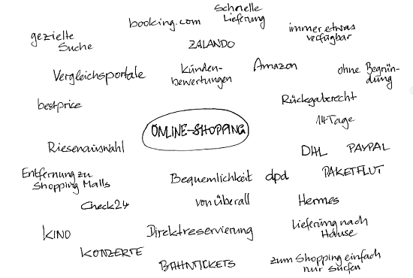

Arbeitsanregungen:
- Gehen Sie die obige Ideensammlung durch und umranden Sie alle Begriffe und Wortgruppen, die Ihrer Ansicht nach unter einem bestimmten Bedeutungsaspekt zusammengehören, mit einer unterschiedlichen Farbe.
- Überlegen Sie dann für die dadurch entstanden Wortgruppen, ob sich darunter ein Element befindet, das ohne einen gedanklichen Zwischenschritt nötig zu machen, den von Ihnen eingenommenen Standpunkt zum Thema direkt und verständlich als Basisargument begründen kann.
- Wenn Sie ein solches Basisargument gefunden haben, verbinden Sie es mit einem dicken Strich mit dem Kernbegriff in der Mitte der Darstellung. Wenn nicht, denken Sie darüber nach, welches Basisargument, zu der entsprechenden Gruppe passen könnte und ergänzen Sie dieses.
- Überarbeiten Sie das dabei entstandene vorläufige Argumentationscluster, wenn Sie Änderungen vornehmen wollen.

